**Poly- moi**

**Un escape game pour réfléchir sur le multilinguisme et l'identité**

___________________________________________________________________________

**

**PUBLIC CIBLE**

Cet atelier est fait pour les élèves de la quatrième, cinquième et sixième année du primaire et aussi pour les élèves de la première et de la deuxième secondaire.

Cet escape game est conçu pour un maximum de 25 participants.

**CONTENU**

Les thèmes abordés dans l'atelier sont le multilinguisme et le développement identitaire des élèves.

Chaque adolescent passe par un développement de la personnalité à un moment donné de sa phase d'adolescence. C'est le moment de la puberté où un adolescent est à la recherche de son sens de l'identité. Ce sentiment d'identité est un sentiment que vous êtes une personne unique et cohésive en interne, malgré tous les changements (Van der Wal & de Wilde, 2017).

Nous l'utilisons dans cet atelier avec le modèle de personnalité "The Big Five".

Les cinq traits de caractère des Big Five sont :

**Extraversion** (centrée sur l'extérieur versus centrée sur l'intérieur, "introversion") :

**Altruisme** (conforme contre dominant, "égoïsme") :

**Diligence** (ordonné versus désordonné, "insouciance") :

**Stabilité émotionnel** (repos versus agitation, « instabilité, labilité »)

**Ouverture** pour l'expérience/les idées/les cultures et les langues (innovant versus conservateur, "inaccessible")

**ORGANISATION**

Cet atelier dure 2 heures.

Les élèves sont enfermés dans une pièce. Ils travailleront par groupe de cinq.

Pour s'échapper, les étudiants doivent déchiffrer le code numérique de la sphère de verre magique.

Pour connaître le code numérique, les étudiants doivent d'abord réussir un certain nombre d'étapes et préparer leurs passeports, faute de quoi ils ne recevront pas leur billet d'avion pour le futur.

Les élèves remplissent les pages de leur passeport et résolvent les tâches.

Chaque tâche donne droit aux étudiants à un chiffre du code de note et de l'enveloppe suivante.

Suggestions pour approfondir le thème

**Une maison pleine de langues**

**Buts**

* Les élèves réfléchissent à l'utilisation de la langue parlée à la maison
* Les élèves peuvent faire un lien émotionnel entre : couleur - sentiment - langage

**Matériel**

* Copie de la maison
* Crayons de couleur

**STRUCTURE**

Après une conversation introductive, le lien entre langage et émotion est abordé. Tout cela prépare les étudiants à créer une maison de langue individuelle (voir traitement créatif).

1. **Conversation d'introduction**

Il est intéressant de considérer l'utilisation de la langue des élèves à la maison. Dans une discussion en cercle, vous pouvez aborder ce thème de différentes manières. Nous considérons, entre autres, les éléments suivants :

* Quelles langues utilisez-vous avec maman et papa et avec votre frère/sœur ?
* Pouvez-vous choisir la langue que vous utilisez à la maison ou y a-t-il certaines règles ? Que pensez-vous de ces nominations ?
* Vous pensez connaître suffisamment la langue de papa/maman pour leur parler, discuter ? Ou avez-vous parfois l'impression de ne pas pouvoir vraiment dire ce que vous pensez ou ressentez ?
* Pensez-vous qu'il est important pour vos parents que vous connaissiez bien « leur langue maternelle » ? Pensez-vous que c'est important aussi ?
* Quand utilisez-vous le français à la maison ?
* La langue dans laquelle vous regardez la télévision fait-elle l'objet d'une discussion ? jamais vous fondez une famille, l'usage des langues sera-t-il le même pour vous à ce moment-là ?

1. **Les élèves relient les émotions et les couleurs**

Vous pouvez le faire brièvement et en plusieurs étapes.

2.1 Quelles émotions connaissons-nous ?

* Des émotions positives comme la joie, la satisfaction, la liberté, la fierté
* Émotions négatives telles que l'irritation, la colère, la gêne, la confusion, la peur, la vulnérabilité, le doute

2.2 Que nous rappellent les couleurs ?

* Couleurs que quelqu'un aime/n'aime pas
* Couleurs chaudes (telles que l'orange, le rouge, le jaune et des combinaisons de ces couleurs ou de couleurs similaires. Comme leur nom l'indique, elles rappellent des choses chaudes telles que la lumière du soleil et la chaleur)
* Couleurs froides (telles que le bleu, le vert et le violet clair. Les couleurs froides nous rappellent l'eau et le ciel, même la glace et la neige)
* Couleurs associées à certaines personnes ou objets
* Des couleurs qui rappellent à quelqu'un un certain événement

**Traitement créatif**

Les élèves vont maintenant dessiner leur propre « maison de la langue » sur la feuille de travail. La tâche est la suivante :

* Notez toutes les langues parlées dans votre maison.
* Essayez maintenant de choisir vous-même une couleur pour chaque langue et coloriez les points à côté des langues. Pensez à ce qui a été discuté sur les significations que les couleurs peuvent avoir.
* Vous êtes maintenant prêt à colorier votre maison. Donnez à chaque langue une ou plusieurs places dans votre maison et utilisez les couleurs que vous avez associées aux langues. Vous pouvez choisir une pièce (ou des pièces) où cette langue est courante, un endroit où vous aimez ou n'aimez pas l'utilisation de cette langue.
* Réfléchissez à la manière dont vous pouvez expliquer aux autres ce que vous aimez ou n'aimez pas dans les langues parlées chez vous.

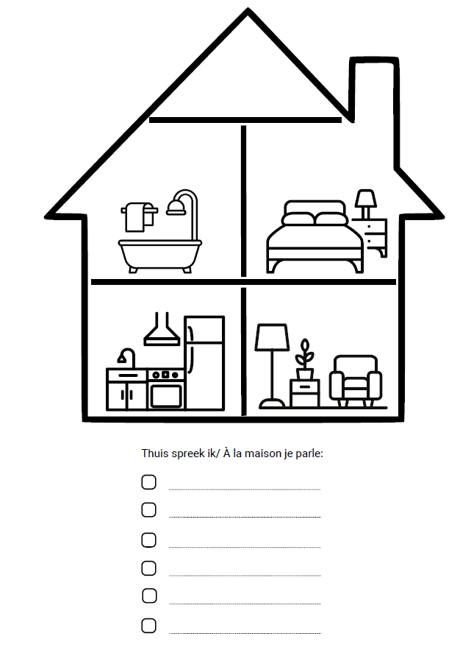

**Atelier 2 : Les traditions**

*Cela devient encore plus intéressant si le lien est fait avec disonsssage : dans l'âme, maîtriser, taisez-vous, ayez dans vos doigts, ... et cela dans différentes langues. Existe-t-il des différences et des similitudes entre les proverbes de différentes langues ?*

*Associez une langue à une partie du corps. Expliquer.*

Laquelle de ces photos montre une coutume, une tradition ou une célébration de votre famille ?

**Buts:**

* Laisser les élèves témoigner de leur milieu de vie
* Stimuler l'ouverture aux autres cultures
* Gérer positivement la diversité

**Matériel:**

* Cartes des images suivantes (coupées)

**Élaboration:**

Les élèves choisissent une carte qui leur est familière et l'expliquent.

|  |  |
| --- | --- |
|  |  |
|  |  |
|  |  |
|  |  |
|  |  |
|  |  |